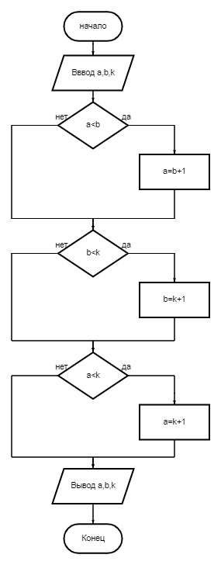Вариант 8-1 (Даны действительные числа

a, b, k; поменять значения переменных так, чтобы  a > b > k).

Словесно-формульное описание алгоритма:

1. Ввести числовые значения переменных а, b

и k.

2. Если a<b, то перейти к следующему пункту и присвоить a=b+1, иначе перейти к пункту 4.

3. Если b< k, то перейти к следующему пункту и присвоить b=k+1, иначе перейти к пункту 6.

4. Если a< k, то перейти к следующему пункту и присвоить a=k+1, иначе перейти к пункту 8.

6. Вывести на экран значения a,b,k.

7. Конец вычислений.

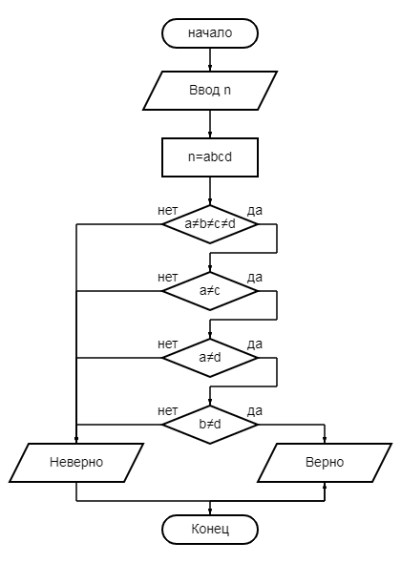Вариант 8-4 (Дано натуральное четырехзначное число n. Верно ли, что все его цифры различны?)

Словесно-формульное описание алгоритма:

1. Ввести числовое значение n.

2.Пусть n-четырехзначное число.

3. Если a≠b≠c≠d, то переходим к следующему пункту, иначе выводим на экран надпись – Неверно.

4. Если a≠c, то переходим к следующему пункту, иначе выводим на экран надпись – Неверно.

6. Если a≠d, то переходим к следующему пункту, иначе выводим на экран надпись – Неверно.

7. Если b≠d, то выводим на экран надпись - Верно, иначе выводим на экран надпись – Неверно.

8.Конец вычислений.

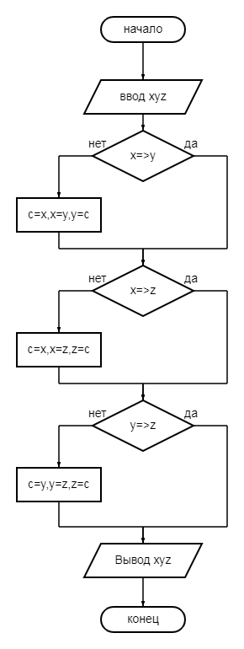Вариант 1-1(Доп)/ ( Даны действительные числа x, y, z. Поменять значения переменных так, чтобы x >= y> = z).

**Словесно-формульное описание алгоритма:**

1. Ввести числовые значения x,y,z.

2.Если x=>y, то переходим к следующему пункту, иначе c = x, x = y, y = c.

3. Если x=>z, то переходим к следующему пункту, иначе c = x, x = z, z = c.

4. Если y=>z, то переходим к следующему пункту, иначе c = y, y = z, z = c.

6. Выводим на экран xyz.

7. Конец вычислений.

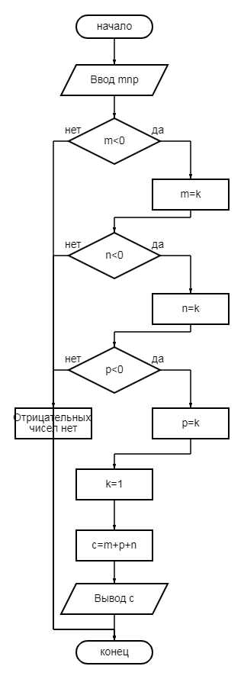Вариант 1-4(Доп)/ (Ввести три числа m, n, p. Подсчитать количество отрицательных чисел).

**Словесно-формульное описание алгоритма:**

1. Ввести числовые значения m,n,p.

2.Если m<0, то выполняем действие m=k, иначе переходим дальше.

3. Если n<0, то выполняем действие n=k, иначе переходим дальше.

4 Если p<0, то выполняем действие p=k, иначе отрицательных чисел нет и завершаем вычисления.

6. Переменной k присваиваем значение 1.

7. Переменная C равна сумме количества отрицательных чисел.

8.Выводим на экран C.

9. Завершение программы.